**Влияние точности изготовления зубчатых колёс на качество зацепления.**

**The influence of the accuracy of manufacturing of tooth wheels on gearing quality.**

Атаманенко Н.В, старший преподаватель, Московский Автомобильно-Дорожный Государственный Технический Университет (МАДИ).

Ухов И.В., студент, Московский Автомобильно-Дорожный Государственный Технический Университет (МАДИ).

E-Mail: [ivan-uhov@mail.ru](mailto:ivan-uhov@mail.ru)

Рябцев Ф.А., студент, Московский Автомобильно-Дорожный Государственный Технический Университет (МАДИ).

E-Mail: [ryabtsev.fedor@yandex.ru](mailto:ryabtsev.fedor@yandex.ru)

Atamanenko I.V, senior lecturer, Moscow Automobile and Road Construction State Technical University (MADI).

Ukhov I.V., student, Moscow Automobile and Road Construction State Technical University (MADI).

Ryabtsev F.A., student, Moscow Automobile and Road Construction State Technical University (MADI).

**Аннотация.** В статье рассмотрены различные профили зубчатых зацеплений, параметры зубчатых колёс, а также методы их изготовления и обработки. Рассматриваются материалы с различными легирующими элементами. Приведены возможные способы устранения недостатков при изготовлении шестерней. Проведен сравнительный анализ зубчатых передач и условий их работы в узлах и агрегатах автомобилей и тяжёлой техники. Названы основные отличия зубчатых колёс в тяжёлой и сельскохозяйственной технике от зубчатых колёс в легковых автомобилях. Проанализированы достоинства и недостатки зубчатых колёс с разными модулями, а также область их применения. В статье разобраны условия работы зубчатых колёс, а также описано влияние смазывающей жидкости на качество зубчатого зацепления. Сформулированы рекомендации по подбору типа зубчатых передач для автомобилей и тяжёлой техники. Охарактеризованы основные факторы, непосредственно влияющие на качество зубчатого зацепления.

**Ключевые слова:** зубчатые колеса, зубчатая передача, шестерни, смазка зубчатых колёс, качество зацепления.

**Abstract.** There are various gearing profiles, parameters of gears, as well as methods for their manufacture and processing, considered in the article. Materials with various alloying elements are considered. The possible ways to eliminate the shortcomings in the manufacture of gear. A comparative analysis of gears and their working conditions in the assemblies of automobiles and heavy equipment has been carried out. The main differences of tooth-wheels in heavy and agricultural machinery from cogwheels in passenger cars are named. The advantages and disadvantages of gear wheels with different modules, as well as their area of ​​application has been analyzed. The article discusses the conditions of operation of gears, and also describes the effect of lubricating fluid on the quality of gearing. Recommendations on the selection of the type of gears for cars and heavy equipment have formulated. The main factors that directly affect the quality of gearing are characterized.

**Keywords:** toothed gear wheels, wheel gearing, gears, tooth-gear lubricating, gearing quality.

Зубчатые передачи являются наиболее ответственным механизмом для обеспечения эффективной работы автомобилей и тяжёлой техники. В связи с этим особое внимание уделяется качеству и точности изготовления зубчатых колёс, а также подбору технологий обработки. В виду высокой значимости зубчатых передач и больших нагрузок на зубья требуется создание оптимального и надёжного зубчатого зацепления путём сочетания качества изготовления и обработки.

К достоинствам зубчатых передач относят высокий КПД (порядка 0,97), способность выдерживать большие нагрузки, долговечность и, как правило, небольшие размеры. К недостаткам относятся сложность изготовления ряда передач и неустойчивость к высоким динамическим нагрузкам.

По общепринятой классификации зубчатые передачи можно разделить по следующим критериям:

- взаимное расположение зубчатых колес (внешнее или внутреннее зацепление)

- расположение зубьев (прямое, косое, шевронное, круговое)

- форма профиля зуба (эвольвентная, зубчатое зацепление М.Л. Новикова, циклоидная)

- исполнение (открытое, закрытое)

- число ступеней (одно-, многоступенчатые)

К основным параметрам шестерней относятся диаметр зуба $d_{з}$, делительный диаметр $d_{д}$, диаметр впадин $d_{в}$, зубьев число зубьев z, высота зубьев h и другие (рис.1)

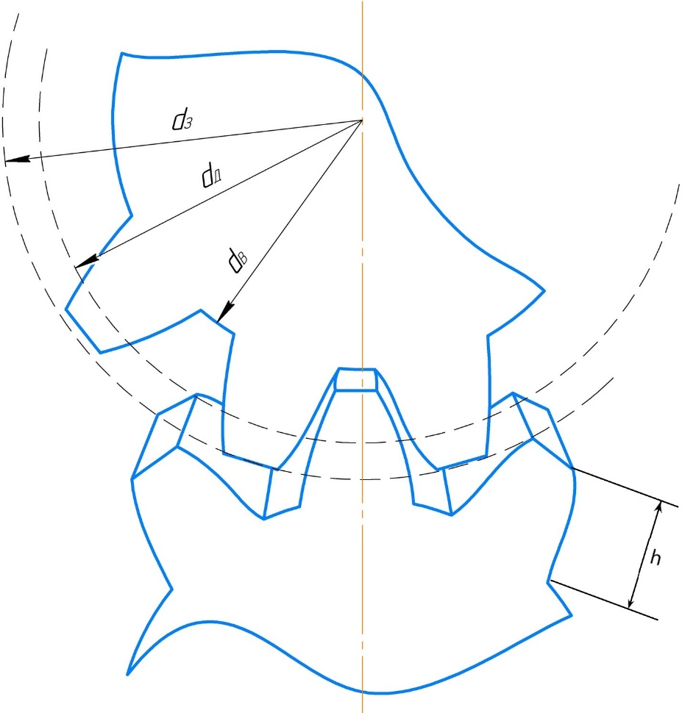

**Рис.1. Основные параметры зацепления зубчатых колёс**

Высота зуба рассчитывается по следующий формуле (1):

h = m(2h*α +c* - Δу), (1)

где h*α - коэффициент высоты головки зуба (согласно ГОСТ 13755-68 h*α = 1); с* - коэффициент радиального зазора (согласно ГОСТ 13755-68 с* = 0,25). Для колес без смещения h = 2,25 m. Одной из главных и наиболее универсальных характеристик является модуль зубчатого колеса m [1]. Модуль рассчитывается по формуле (2):

$m=\frac{h}{2,25}=\frac{d_{з}}{(z+2)}$; (2)

$d_{з}=d_{д}+2m$; (3)

$d_{в}=d_{д}-2,5m.$ (4)

Как видно из приведённых формул, основным фактором, влияющим на геометрические параметры, является модуль зацепления. Модуль зубьев находится в прямой зависимости с высотой зуба. Зубчатые колёса(ЗК) с малым модулем (<1 мм) широко применяется в конструкциях приборов. Основными недостатками таких ЗК являются сложность изготовления и обработки и излом зубьев под нагрузкой. Недостатком зубчатых колёс среднего модуля (от 4 мм) является питтинг - усталостное выкрашивание ЗК, которое являются очагом излома. Основным достоинством ЗК среднего(большого) модуля является относительная простота изготовления и обработки. Такие колёса находят применения в узлах автомобилей, тракторов.

Подбор материала заготовки для зубчатых колёс является одним из важных этапов в производстве зубчатых колёс. Зубчатые колёса должны обладать высокой прочностью, твёрдостью и износостойкостью. Следовательно, проводят производство из углеродистых и легированных сталей, которые проходят термическую обработку. Для производства ЗК используют следующие марки сталей: при общей термообработке при диаметрах до 200 мм используют марки сталей: 35Х, 40Х, 45Х, 30ХГТ, 5ХГМ, 38ХМ, свыше 200 мм: 40ХН, 30ХГСА, 38ХГН, 40ХН2МА, 38XH3MA.

Твёрдость стали напрямую зависит от химического состава. Также обрабатываемость стали зависит от твёрдости: чем твёрже, тем сложнее проходит обработка. Для колёс с твёрдостью HB<350 используются следующие марки стали: 45, 50, 50Г, 40Х, 40Хн, 45ХН, 40ХН4А. Для колёс с твёрдостью HB>350 используются стали: 40, 45, 50, 50Г, 35Х, 40Х, 45Х, 40ХН, 45ХН, 35ХМА, 30ХН3А, 35ХМ [2,3].

Согласно ГОСТ 1643-81, зубчатые колеса обладают классом точности в зависимости от качества изготовления, который задаётся по высоте микронеровностей поверхности зуба. Для зубчатых колёс установлены 12 степеней точности. Для легковых и грузовых автомобилей применяются зубатые колёса 5-8 класса точности. Для тяжелых сельскохозяйственных машин степень точности порядка 8-11. Это обусловлено тем, что в легковых автомобилях зубчатые колёса представляют собой очень важный механизм, где требуется достаточная точность. Эти колёса изготавливаются методом обкатки на точных станках с последующей обработкой (шлифование, хонингование). А в грузовых автомобилях, напротив, ЗК являются неответственными частями, а, следовательно, не подвергающимися механической обработке [4].

Зубчатые колеса 3-8 степеней точности изготавливают обкаткой валками. Затем проводится обработка шевингованием, шлифовка и притирка. В настоящее время применяются следующие виды упрочнения зубчатых колёс: закалка ТВЧ, в печах, улучшение легированными сталями, газовое азотирование, цементация [5,6]. При этом повышается прочность и усталостная выносливость, но снижается коррозионная стойкость и пластичность. Чтобы избежать деформации поверхности производится закаливание шестерни токами высокой частоты. При модуле меньшим 2,5 мм закалка ТВЧ не применяется, поскольку с повышением твёрдости зубьев, значительно повышается хрупкость и коробление. Зубчатые колёса автомобилей, как правило, закаливаются в закалочных печах, что приводит к изменению их формы. Затем шестерни подвергаются обработке шлифованием. Зубчатые колёса 8-10 степени точности получают фрезерованием [7].

Для корректной и бесперебойной работы шестерней необходимо использовать смазывающие жидкости. Они будут предотвращать потери на трение, износ деталей, а также будут способствовать охлаждению и вымыванию изношенных частиц. Можно сделать вывод, что качественно подобранное масло будет напрямую влиять на качество зубчатого зацепления, а также на срок службы самих шестерней.

Обозначение марок масел состоит из четырех основных знаков. Каждый из них обозначает: первый(И) - индустриальное, вто­рой- принадлежность к группе по назначению (Г - для гидравличе­ских систем, Т - тяжело нагруженные узлы, Л-высокоскоростные узлы), третий *-*принадлеж­ность к группе по эксплуатационным свойствам (А - масло без при­садок, С - масло с антиокислительными, антикоррозионными и противоизносными присадками, Д - масло с антиокислительными, ан­тикоррозионными, противоизносными и противозадирными при­садками), четвертый(число) - класс кинематической вязкости. В табл. 1 представлена рекомендуемая марка масла в зависимости от кинематической вязкости.

В современных автомобилях и тяжёлой технике активно используется картерная система смазки, как для редуктора, так и для коробки передач. Их конструкция устроена таким образом, что все шестерни погружены в масло. Во время работы масло, попадая на стенки корпуса, стекает в поддон. Из поддона масло вовлекают в работу шестерни, разбрызгивая его на остальные механизмы. Как правило, данный тип смазывающей системы используется только при окружной скорости зубчатых колёс, не превышающей 12,5 м/с. В случае, если скорость будет больше данного ограничения, масло, посредством центробежной силы, будет сбрасываться с зубьев. Это приведёт к повышенному износу деталей и к уменьшению КПД. Подбор масла осуществляется по двум основным правилам:

- чем больше окружная скорость колеса, тем меньшей вязкостью должно обладать масло;

- при больших напряжениях в контактном зацеплении используется более вязкое масло [8].

В табл. 2 представлена рекомендуемая зависимость кинематической вязкости масла от контактных напряжений $σ_{н}$.

Таблица 1

**Рекомендуемые марки масел в соответствии с кинематической вязкостью**

|  |  |  |  |
| --- | --- | --- | --- |
| Контактные напряжения $σ_{н}$,  Н/ ${мм}^{2}$ | Кинематическая вязкость , ${мм}^{2}$/с при окружной скорости м/с | | |
| До 2 | 2-5 | Свыше 5 |
| До 600 | 34 | 28 | 22 |
| 600-1000 | 60 | 50 | 40 |
| 1000-1200 | 70 | 60 | 50 |

Таблица 2

|  |  |
| --- | --- |
| Марка масла | Кинематическая вязкость, ${мм}^{2}$/с |
| И-Л-А-22 | 19-25 |
| И-Г-А-32 | 29-35 |
| И-Г-А-46 | 41-51 |
| И-Г-А-68 | 61-75 |

**Рекомендуемая кинематическая вязкость масел для зубчатого зацепления**

Выводы. В результате проведенного анализа сделан вывод, что наиболее предпочтительным в тяжёлой технике является применение зубчатых передач с прямым либо косым расположением зубьев с 8-11 классом точности, полученных фрезерованием. Для легковых автомобилей используются ЗК 5-8 класса точности (ввиду меньшего модуля зуба), следовательно, ЗК требует более тщательной последующей обработки, а именно шлифовки и шевингования. В табл. 3 представлено сравнение зубатых колёс, используемых в коробках передач легковых и грузовых автомобилей. Таким образом, подбор и изготовление зубчатых колёс – сложный процесс, в котором должны быть учтены все факторы, прямым либо косвенным образом влияющие на качество зацепления. А именно правильный подбор материала, выбор оптимального метода изготовления и обработки ЗК, использование подходящей смазывающей жидкости. Необходимо учесть, что зубчатые колёса применяются в самых разных частях автомобилей, поэтому при изготовлении зубчатых колёс определяющим фактором будет то, в каких условиях работает ЗК.

Таблица 3

**Сравнение зубчатых колёс, используемых в коробках передач легковых автомобилей и тяжёлой технике**

|  |  |  |
| --- | --- | --- |
|  | Легковые автомобили | Тяжёлая техника |
| Вид зубчатого колеса | Цилиндрическое косозубое/прямозубое | Цилиндрическое косозубое/прямозубое |
| Класс точности | 5-8 | 8-11 |
| Технология изготовления ЗК | Обкатка валками, фрезерование | фрезерование |
| Вид обработки ЗК | Шевингование/шлифовка | Как правило, не применяют |
| Тип упрочнения ЗК | Закалка ТВЧ | Закалка ТВЧ/печах |

**БИБЛИОГРАФИЧЕСКИЙ СПИСОК**

1. Модуль зубьев зубчатого колеса. - URL: <http://stankiexpert.ru/tehnologii/modul-zubev-zubchatogo-kolesa.html>. (Дата обращения: 13.03.2019).
2. Зубчатые колёса и передачи. - URL: <https://studopedia.org/2-137088.html>. (Дата обращения: 13.03.2019).
3. Методы упрочнения зубчатых колёс. - URL: <http://mirprom.ru/public/uprochnenie-zubchatyh-kolyos.html>. (Дата обращения: 24.03.2019).
4. ГОСТ 1643-81. Основные нормы взаимозаменяемости. Передачи зубчатые цилиндрические. Допуски / М.: ИПК Издательство стандартов, 2003.
5. Материалы, применяемые для упрочнения зубьев зубчатых колёс. - URL: <http://raschet-reduktorov.ru/zubchatye-kolesa_64/materialy-uprochnenie-zubev-zubchatykh-koles>. (Дата обращения: 03.04.2019).
6. Обработка зубчатых колес: учебн. пособие/ сост. Пегашкин В. Ф.; М-во образования и науки РФ: ФГАОУ ВО «УрФУ им. первого Президента России Б.Н. Ельцина», Нижнетагил. технол. ин-т (фил.). – Нижний Тагил: НТИ (филиал) УрФУ, 2016. – 132 с
7. Зубчатые передачи. Нормативно-методическое обеспечение точности зубчатых передач на этапе проектирования / В. Е. Антонюк [и др.]. – Минск: Белорусская наука, 2016. – 251 с. – ISBN 978-985-08-1989-5
8. Смазывание зубчатых и червячных передач. – URL:

<https://studfiles.net/preview/1999069/>. (Дата обращения: 03.04.2019).

**References:**

1. Modul' zub'ev zubchatogo kolesa., availableat: <http://stankiexpert.ru/tehnologii/modul-zubev-zubchatogo-kolesa.html>.
2. Zubchatye kolyosa i peredachi., availableat: <https://studopedia.org/2-137088.html>.
3. Metody uprochneniya zubchatyh kolyos., availableat: <http://mirprom.ru/public/uprochnenie-zubchatyh-kolyos.html>.
4. **Peredachi zubchatye cilindricheskie. Dopuski. Osnovnye normy vzaimozamenyaemosti, GOST 1643-81,** Moscow, Standarty, **2003.**
5. Materialy, primenyaemye dlya uprochneniya zub'ev zubchatyh kolyos., availableat: <http://raschet-reduktorov.ru/zubchatye-kolesa_64/materialy-uprochnenie-zubev-zubchatykh-koles>.
6. Pegashkin V. F. Obrabotka zubchatyh koles: uchebnoe posobie, Nizhny Tagil, UrFU (Russian Education and Science Departament), 2016. – 132 p.
7. V. Е. Antonyuk *Zubchatye peredachi. Normativno-metodicheskoe obespechenie tochnosti zubchatyh peredach na etape proektirovaniya.,* Minsk: Belarusian Science, 2016. – 251p. – ISBN 978-985-08-1989-5
8. Smazyvanie zubchatyh i chervyachnyh peredach., availableat: <https://studfiles.net/preview/1999069/>